**Ejercicios CSS Selectores - Hoja 2.8**

1. A partir del código y comentarios proporcionados en el archivo adjunto, añade los selectores CSS que faltan para aplicar los estilos deseados. Cada regla CSS incluye un comentario en el que se explica los elementos a los que debe aplicarse.
2. A partir del código proporcionado en el archivo adjunto, añade las reglas CSS necesarias para que la página Web resultante tenga el mismo aspecto que el de la siguiente imagen (los colores son cadetblue, red, darkgoldenrod, blue, blueviolet, green, olive y purple):

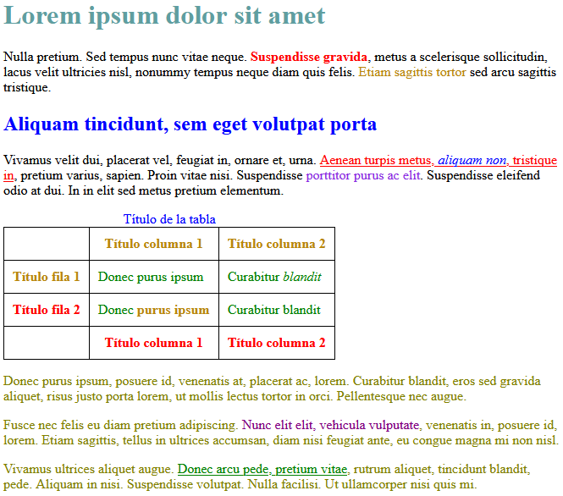

1. A partir del código proporcionado en el archivo adjunto, añade una hoja de estilos externa utilizando los selectores adecuados, para conseguir lo siguiente:

* Coloca el segundo párrafo en negrita.
* Los enlaces externos, internos o a archivos de tipo zip o pdf deberán llevar el icono adecuado. Puedes descargar los iconos que necesites de “IconFinder.net”.
* Resalta mediante un fondo amarillo y letra un 10% superior, exclusivamente el texto “lista de enlaces”.

1. A partir del código proporcionado en el archivo adjunto, añade los estilos necesarios para que cuando estemos sobre una fila de la tabla, ésta cambie el color de letra a blanco y el color de fondo a verde, azul o naranja según el “radio button” que esté seleccionado:

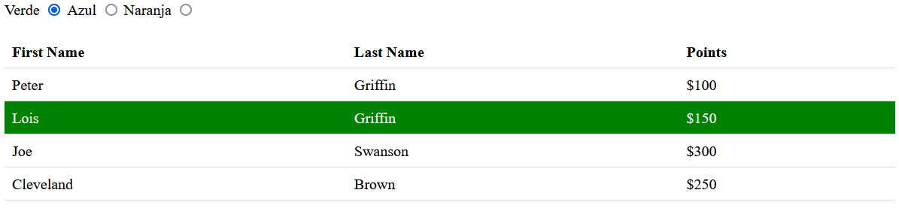

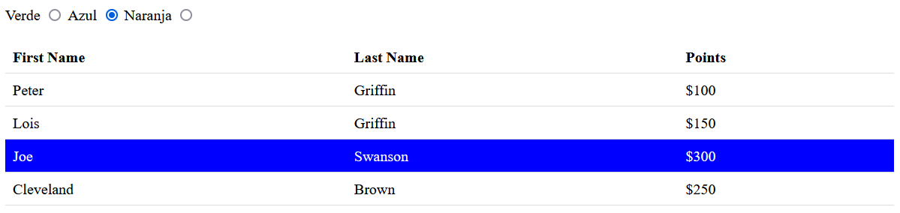

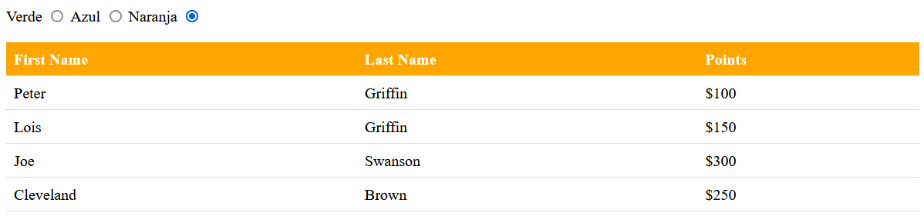

NOTA: Solo se puede usar lo visto hasta ahora en el módulo. Debe haber un archivo “html” por cada ejercicio.